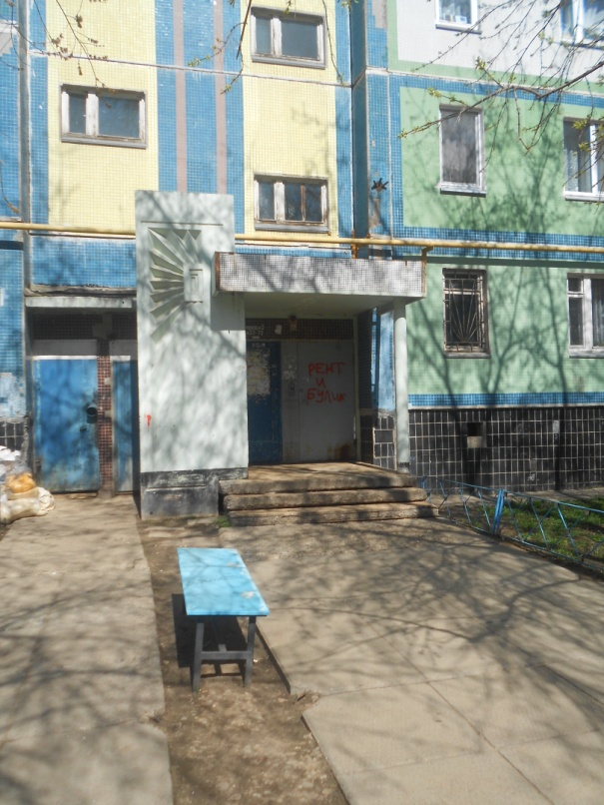
Описание объекта муниципального имущества
Тип имущества: нежилое помещение
Кадастровый номер: 16:47:011003:1863
Площадь: 16,5 кв.м.
Место расположение: Республика Татарстан, г. Елабуга, пр. Мира д.53, пом. 1001
(в многоквартирном жилом доме)
- Наличие инженерных сетей и подъездных путей:
  - Электричество – есть;
  - Газ – не обследовался;
  - Отопление – есть;
  - Водоотведение – есть;
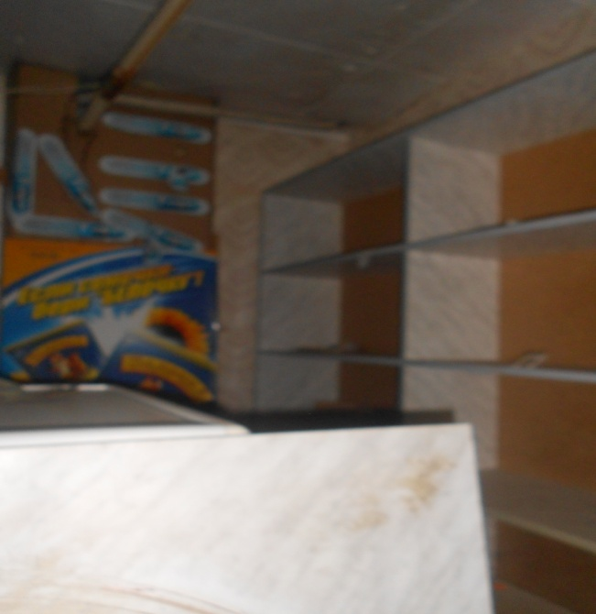
  - Водоснабжение – есть;
  - Связь, Интернет – возможность подключения есть;
  - Парковка – общая с многоквартирным домом.
- Материал стен: кирпич, материал перекрытий: железобетонные
- Состояние объекта:
  - Требует косметического ремонта – нет;
  - Требует капитального ремонта – да;
  - Требует замены коммуникаций – нет.

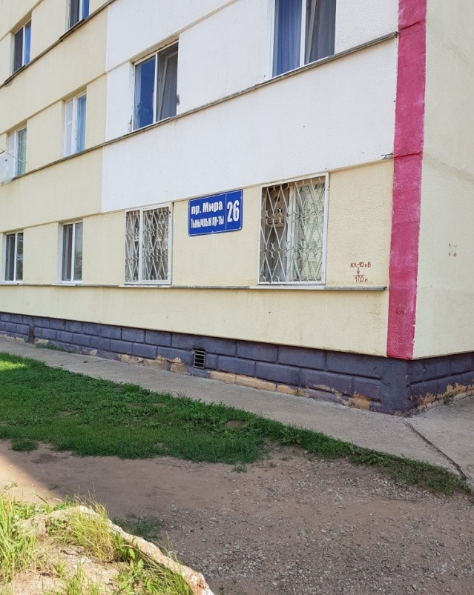
Описание объекта муниципального имущества
Тип имущества: нежилое помещение
Кадастровый номер: 16:47:011002:2294
Площадь: 84,4 кв.м.
Место расположение: Республика Татарстан, г. Елабуга, пр. Мира д.26, пом. 1011
(в многоквартирном жилом доме)
- Наличие инженерных сетей и подъездных путей:
  - Электричество – есть;
  - Газ – не обследовался;
  - Отопление – есть;
  - Водоотведение – есть;
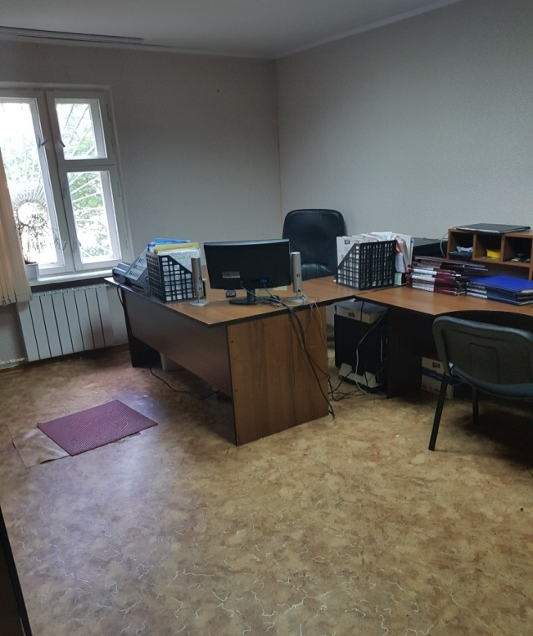
  - Водоснабжение – есть;
  - Связь, Интернет – возможность подключения есть;
  - Парковка – общая с многоквартирным домом.
- Материал стен: панельный, материал перекрытий: железобетонные
- Состояние объекта:
  - Требует косметического ремонта – нет;
  - Требует капитального ремонта – да;
  - Требует замены коммуникаций – нет.

Описание объекта муниципального имущества
Тип имущества: нежилое помещение
Кадастровый номер: 16:47:011002:2296
Площадь: 39,5 кв.м.
Место расположение: Республика Татарстан, г. Елабуга, пр. Мира д.26, пом. 1012
(в многоквартирном жилом доме)
- Наличие инженерных сетей и подъездных путей:
  - Электричество – есть;
  - Газ – не обследовался;
  - Отопление – есть;
  - Водоотведение – есть;
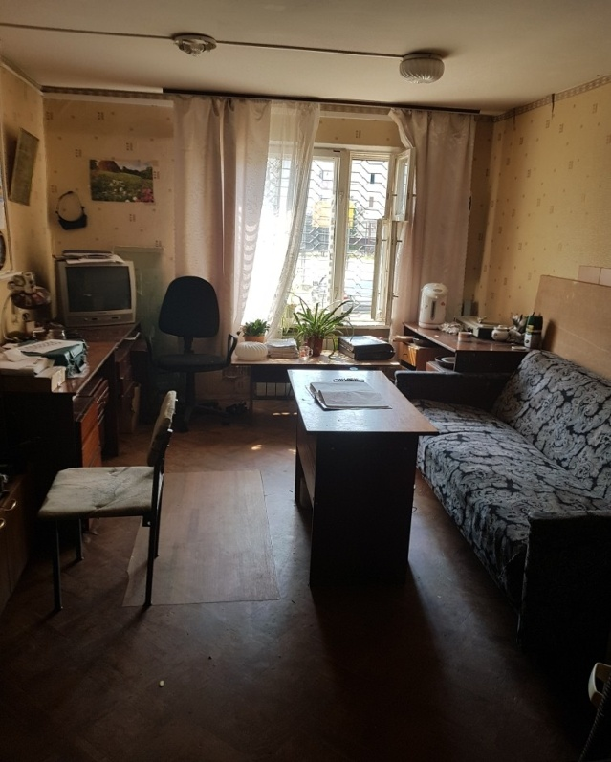
  - Водоснабжение – есть;
  - Связь, Интернет – возможность подключения есть;
  - Парковка – общая с многоквартирным домом.
- Материал стен: панельный, материал перекрытий: железобетонные
- Состояние объекта:
  - Требует косметического ремонта – нет;
  - Требует капитального ремонта – да;
  - Требует замены коммуникаций – нет.

Описание объекта муниципального имущества
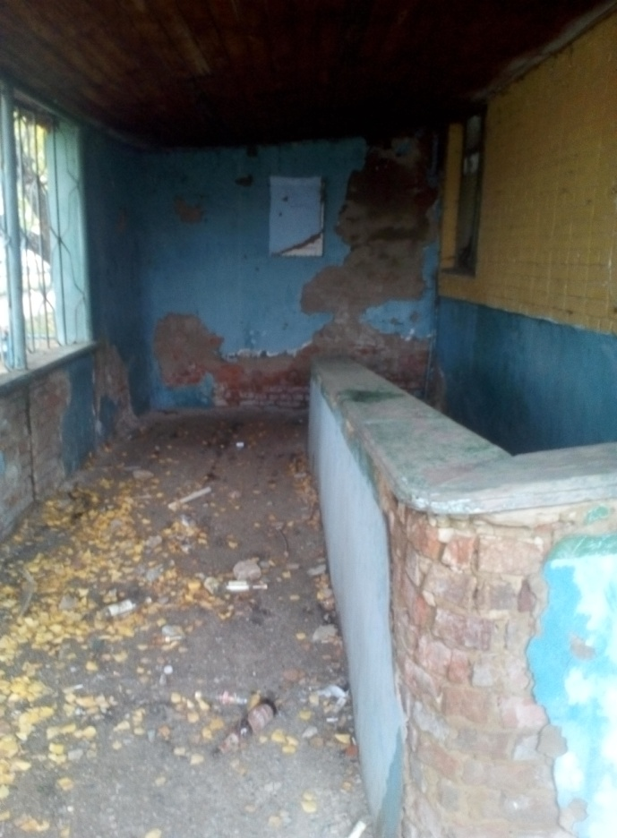
Тип имущества: нежилое помещение
Кадастровый номер: 16:47:011321:240;
Площадь: 74 кв.м.
Место расположение: Республика Татарстан, г. Елабуга, ул. Тукая д.41,
пом. 1001
Наличие инженерных сетей и подъездных путей:
  - Электричество – есть;
  - Газ – не обследовался;
  - Отопление – есть;
  - Водоотведение – есть;
  - Водоснабжение – есть;
  - Связь, Интернет – возможность подключения есть;
  - Парковка – общая с многоквартирным домом.
- Материал стен: кирпич, материал перекрытий: железобетонные
- Состояние объекта:
  - Требует косметического ремонта – нет;
  - Требует капитального ремонта – да;
  - Требует замены коммуникаций – да.

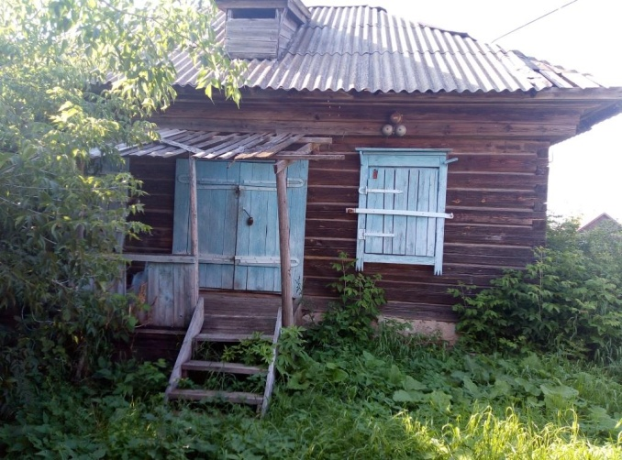
Описание объекта муниципального имущества
Тип имущества: нежилое помещение
Кадастровый номер: 16:18:150101:1058;
Площадь: 47,8 кв.м.
Место расположение: Республика Татарстан, Елабужский муниципальный район,
Яковлевское сельское поселение, с. Новая Анзирка, ул. Колхозная д.22
Наличие инженерных сетей и подъездных путей:
  - Электричество – есть;
  - Газ – не обследовался;
  - Отопление – -;
  - Водоотведение – -;
  - Водоснабжение – -;
  - Связь, Интернет – возможность подключения есть;
- Материал стен: кирпич, материал перекрытий: железобетонные
- Состояние объекта:
  - Требует косметического ремонта – нет;
  - Требует капитального ремонта – да;
  - Требует замены коммуникаций – да.

Описание объекта муниципального имущества
Тип имущества: нежилое здание
Кадастровый номер: 16:47:011212:175
Площадь: 480,5 кв.м.
Место расположение: Республика Татарстан, г. Елабуга, ул. 10 лет Татарстана, д. 6
Наличие инженерных сетей и подъездных путей:
Электричество – нет;
Газ – нет;
Отопление – нет;
Водоотведение – нет;
Водоснабжение – нет;
Состояние объекта:
Требует косметического ремонта – да;
Требует капитального ремонта – да;
Требует замены коммуникаций – да.

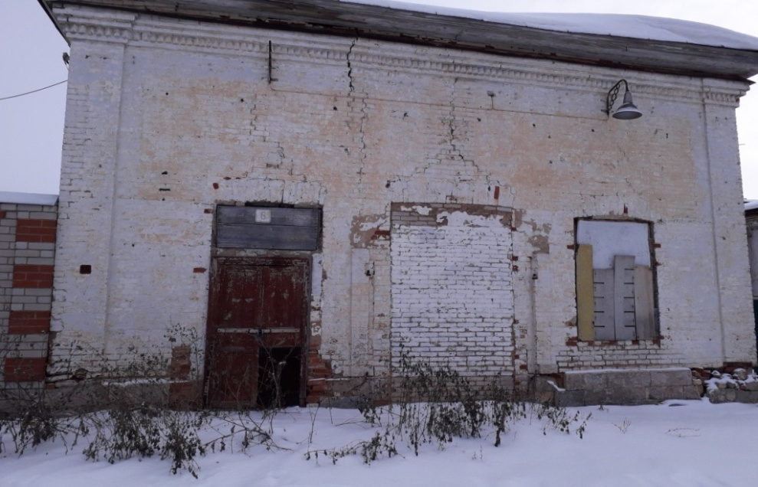

Описание объекта муниципального имущества
Тип имущества: нежилое помещение
Кадастровый номер: 16:47:011003:1841
Площадь: 6,2 кв.м.
Место расположение: Республика Татарстан, г. Елабуга, проспект Мира, д. 61,пом. 1000 (в многоквартирном жилом доме)
Наличие инженерных сетей и подъездных путей:
Электричество – есть;
Отопление – есть;
Водоотведение – есть;
Водоснабжение – есть;
Связь, Интернет – возможность подключения есть;
Парковка – общая с многоквартирным домом.
Материал стен: панельный, материал перекрытий: железобетонные
Состояние объекта:
Требует косметического ремонта – да;
Требует капитального ремонта – да;
Требует замены коммуникаций – нет.
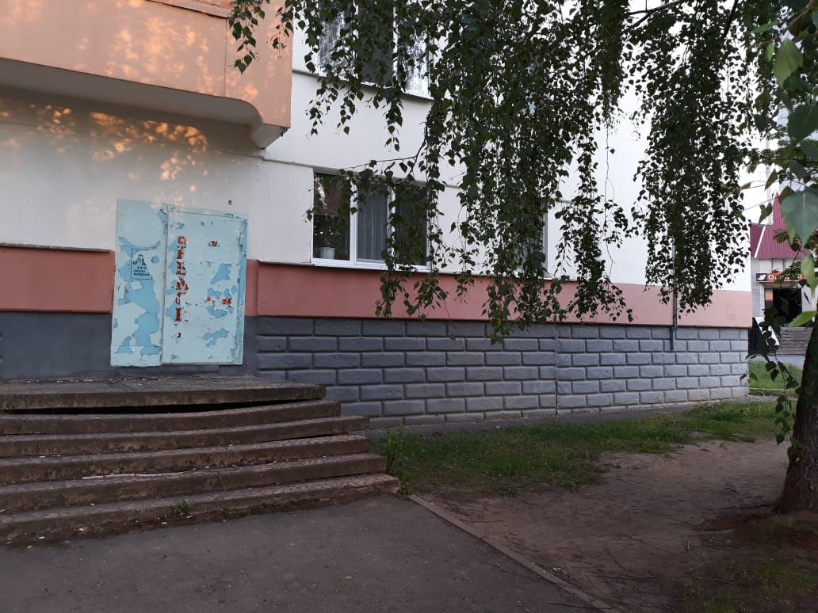

Описание объекта муниципального имущества
Тип имущества: нежилое помещение
Кадастровый номер: 16:47:011007:3071
Площадь: 254,8 кв.м.
Место расположение: Республика Татарстан, г. Елабуга, проспект Нефтяников, д. 20 б, пом. 1000 (в многоквартирном жилом доме)
Наличие инженерных сетей и подъездных путей:
Электричество – есть;
Отопление – есть;
Водоотведение – есть;
Водоснабжение – есть;
Связь, Интернет – возможность подключения есть;
Парковка – общая с многоквартирным домом.
Материал стен: кирпичный, материал перекрытий: железобетонные
Состояние объекта:
Требует косметического ремонта – да;
Требует капитального ремонта – да;
Требует замены коммуникаций – да.
